

UNIVERSIDADE FEDERAL DE PERNAMBUCO

CENTRO DE INFORMÁTICA

RELATÓRIO DAS PRÁTICAS

ES238 - Eletrônica 1

Thalisson Moura Tavares

RECIFE, 14 DE JUNHO DE 2021

Professor: Renato Mariz de Moraes

Sumário

1. Apresentação
2. Amplificador Classe A
   1. Cálculos
   2. Simulação

2.3. Lista

1. Considerações Finais

Observações sobre o modelo:

**Seção 1. Apresentação:**

O objetivo da prática é calcular os valores dos componentes do amplificador classe Aque irá amplificar o sinal senoidal de 3 KHz, com valor de 400 mV (pico a pico) (fonte de

tensão). Onde a fonte de tensão possui uma resistência em série de 5 Ω. O sinal gerado será lido por um conversor AD que requer uma faixa de tensão de 0 a 4 V(pico a pico) com impedância da carga de 1 KΩ.

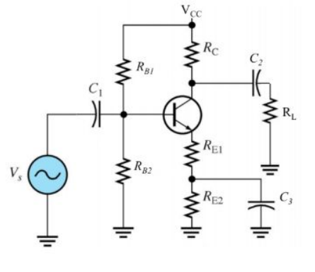

**Seção 2. Amplificador Classe A**

**Seção 2.1. Cálculos:**

$V_{e}=1V$

$V_{BE}=0.7V$

$β=120$

$V_{cc}= V_{pp-carga}+V_{e}= 4+1=5V$

$V_{CE}= \frac{V_{cc}- V_{e}}{2}= \frac{5-1}{2}=2V$

$V_{RC}= \frac{V_{cc}- V_{e}}{2}= \frac{5-1}{2}=2V$

$R_{c}= R_{L}=1kΩ$

$I_{C}= I_{RC}= \frac{V_{RC}}{R_{c}}= \frac{2}{1000}=2mA$

$I_{E}≅ I_{c}=2mA$

$I_{B}= \frac{I_{C}}{β_{min}}= \frac{2×{10}^{-3}}{120}=16.67μA$

$I_{B1}= 10 × I_{B}= 10 ×16.67μA=166.67μA$

$I_{B2}= 10 × I_{B}= 10 ×16.67μA=166.67μA$

$V_{B2}= V_{BE}+V_{e}=0.7+1=1.7V$

$V_{B1}= V_{CC}-V_{B2}=5-1.7=3.3V$

$R_{B1}= \frac{V_{B1}}{I_{B1}}= \frac{3.3}{166.67μA}=19.8kΩ$

$R_{B2}= \frac{V_{B2}}{I_{B2}}= \frac{1.7}{166.67μA}=10.2kΩ$

$C_{2}≥ \frac{10}{{2π×f}_{min}×\left(R_{L}+R_{C}\right)}= \frac{10}{2π×3000×2000}=265.25nF$

$r'e= \frac{25×{10}^{-3}}{I_{c}}= \frac{25×{10}^{-3}}{2×{10}^{-3}}=12.5Ω$

$A_{v}= \frac{V_{o}}{V_{i}}= \frac{2V}{200mV}=10$

$R_{E1}=\left(\frac{R_{c}}{A_{v}}\right)-r'e= \left(\frac{1000}{10}\right)-12.5=87.5Ω$

$Z_{in= }R_{B1} // R_{B2} // β×\left(r^{'}e+R_{E1}\right)= 19.8kΩ // 10.2kΩ // 12kΩ =4312.62Ω$

$C_{1}≥ \frac{10}{{2π×f}_{min}×\left(Z_{in}+Z_{out-fonte}\right)}= \frac{10}{2π×3000×4318}=122.87nF ≅122.9nF$

$R_{E2}=\left(\frac{V_{e}}{I_{e}}\right)-R_{E1}= \left(\frac{1}{2×{10}^{-3}}\right)-87.5=412.5Ω$

$C_{3}≥ \frac{10}{{2π×f}_{min}×R_{E2}}= \frac{10}{2π×3000×412.5}≅1.29μF$

Resumo:

$V_{cc}=5V$

$V_{CE}=2V$

$V_{RC}=2V$

$I_{C}=2mA$

$I_{E}=2mA$

$I_{B}=16.67μA$

$R_{c}=1kΩ$

$R_{L}=1kΩ$

$R_{B1}=19.8kΩ$

$R_{B2}=10.2kΩ$

$R_{E1}=87.5Ω$

$R_{E2}=412.5Ω$

$C_{1}=122.9nF$

$C_{2}=265.25nF$

$C_{3}=1.29μF$

$A_{v}=10$

**Seção 2.2. Simulação:**

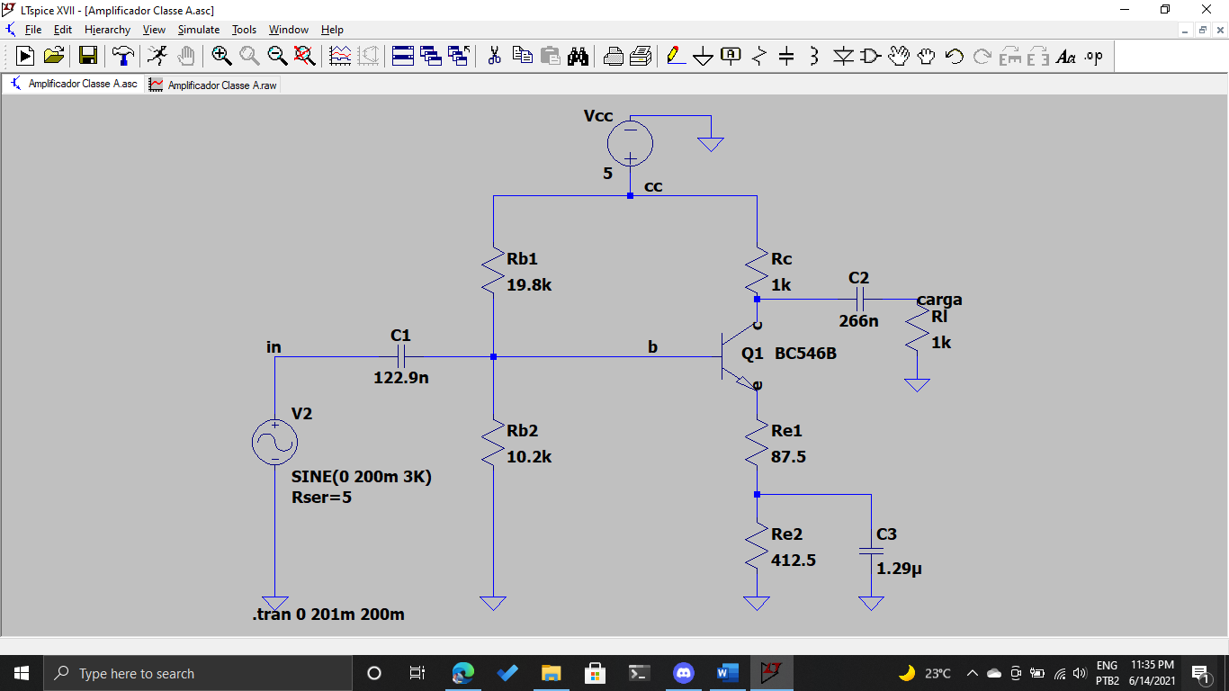

Figura - Circuito

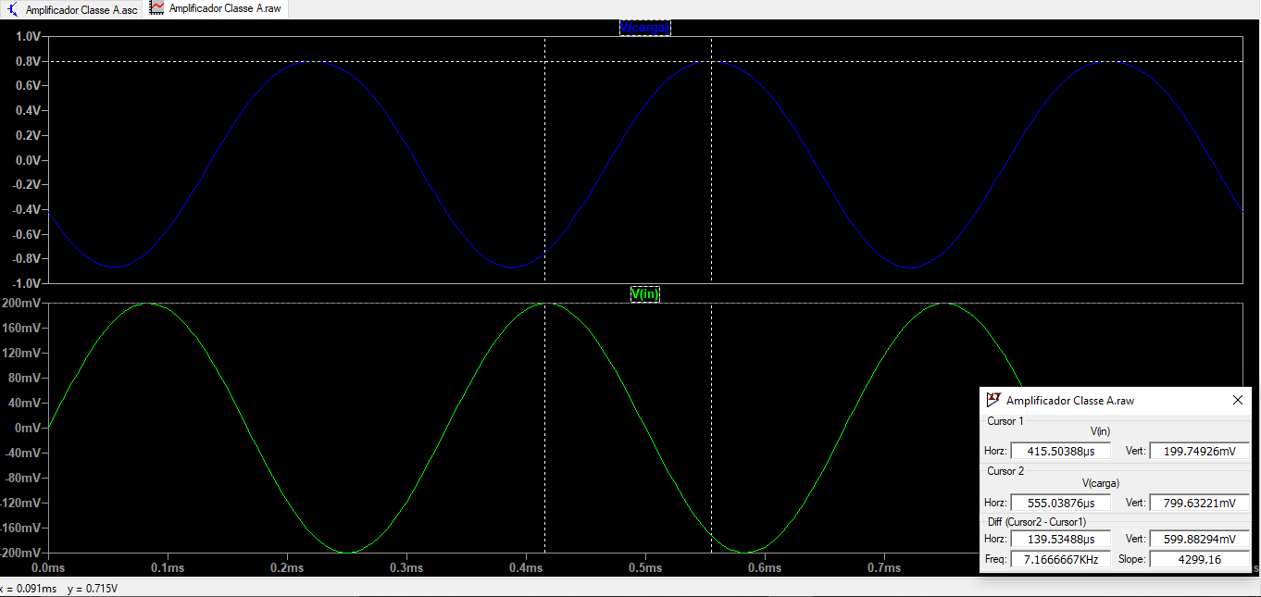

Figura - Tensão na carga (Azul) e sinal senoidal (Verde)

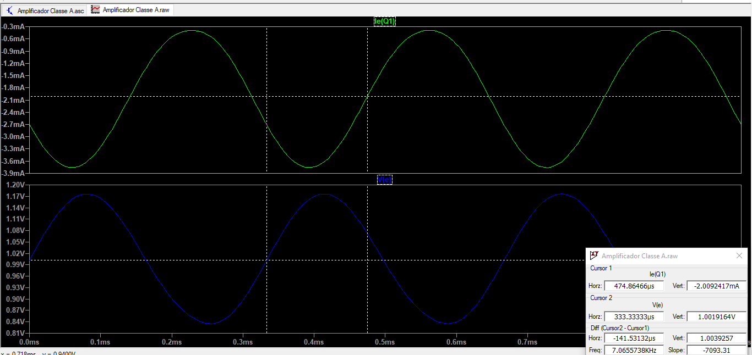

Figura - Tensão e corrente no emissor

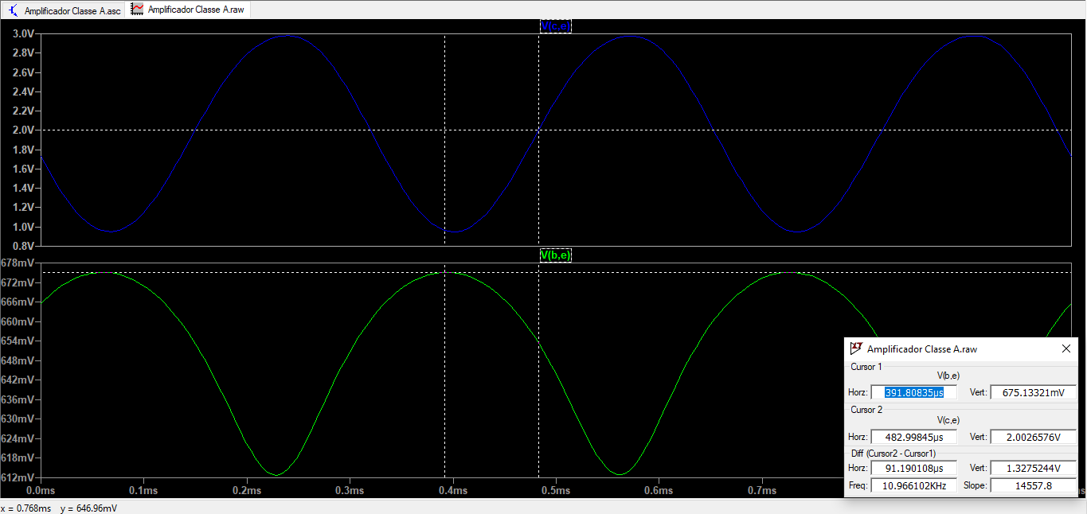

Figura - Tensão coletor-emissor e base-emissor

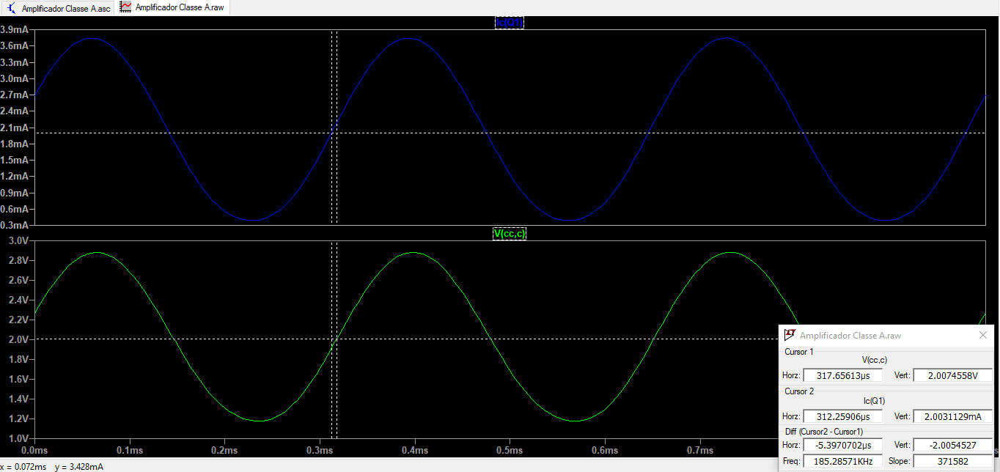

Figura - Corrente no coletor e tensão no resistor Rc

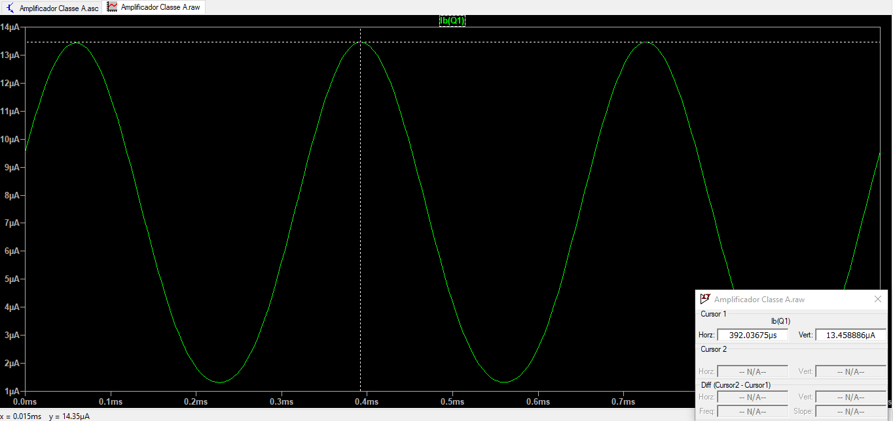

Figura - Corrente na base

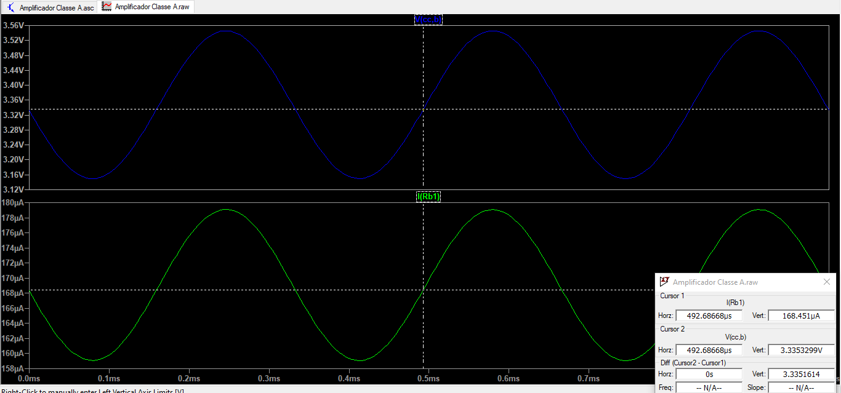

Figura - Tensão e corrente no resistor B1

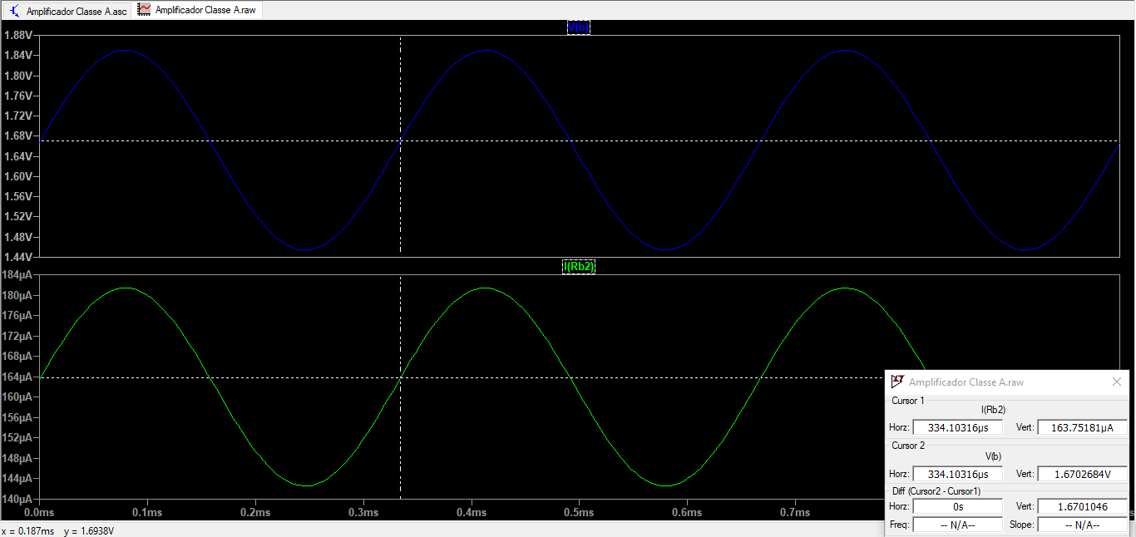

Figura - Tensão e corrente no resistor B2

**Seção 2.3. Lista:**

Questão 2. Por que polarizar o transistor como mostrado na aula?

**Resposta**: É importante polarizar como mostrado na aula para que seja utilizado o ponto quiescente do transistor pois assim com a entrada do sinal senoidal o transistor continue atuando como esperado na sua região de funcionamento. Caso não seja polarizado dessa forma, o transistor pode entrar na região de saturação ou na região de corte.

Questão 3. Quando a carga é retirada do circuito qual a tensão no coletor do transistor? Qual relação desse valor com a tensão total de saída e por que isso ocorre?

**Resposta:** Como mostrado nas figuras 9 e 10 abaixo, o valor da tensão no coletor do transistor praticamente dobra ao tirar a carga do circuito. Como o parâmetro β do transistor varia de acordo com o uso da corrente, a tensão total de saída irá variar de acordo com a carga do circuito. Com uma carga maior (20kΩ por exemplo) tem uma tensão maior na carga, cerca de 1.6V mesmo com uma corrente menor, enquanto com uma carga de 1k mesmo com uma corrente maior na carga a tensão é de apenas 800mV.

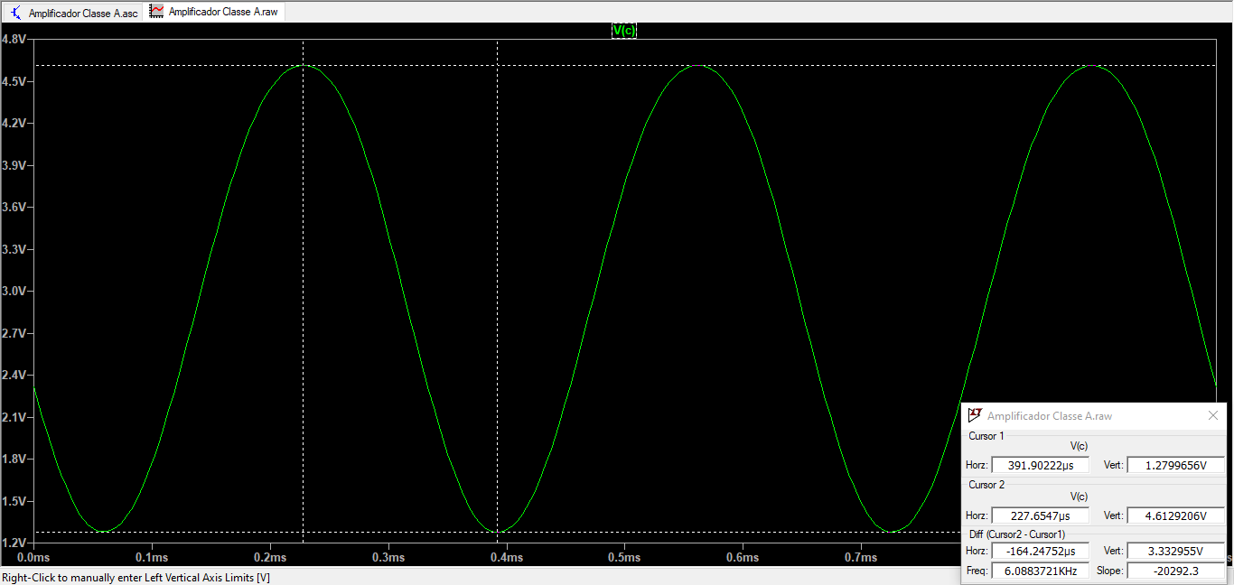

Figura – Tensão no coletor Sem Carga

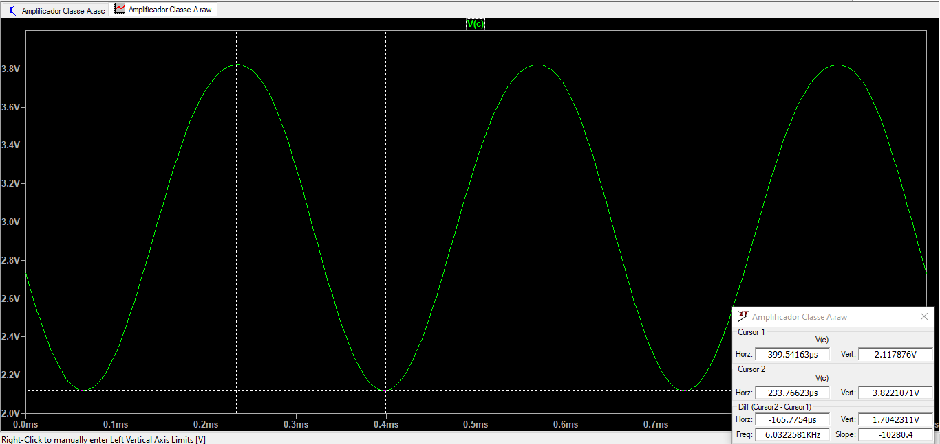

Figura – Tensão no coletor com Carga

**Seção 3. Considerações Finais**

Como mostrado por meio das imagens e cálculos apresentados na seção anterior, os valores calculados e simulados são muito próximos como era esperado. O único valor estranho à primeira vista é a tensão na carga que fica em torno de 800mV, ao invés do valor utilizado nos cálculos para a saída de 2V de pico, entretanto esse valor é esperado levando em consideração que o parâmetro β do transistor varia de acordo com o uso da corrente, portanto quanto maior a carga, maior será a tensão observada na saída mesmo com uma corrente menor passando por ela como mostra as imagens 11 e 12.

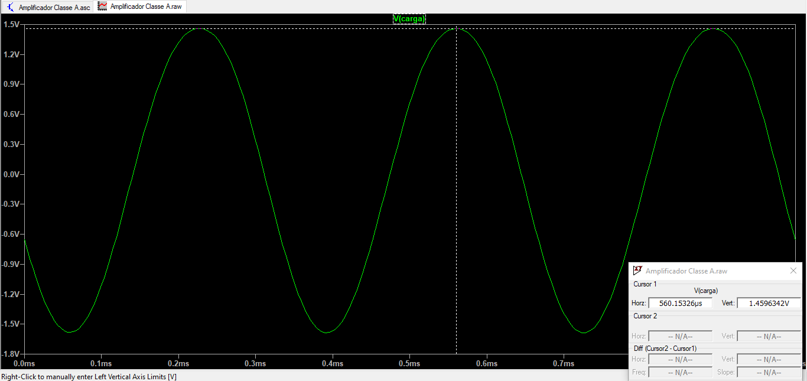

Figura - Tensão na Carga de 10kΩ

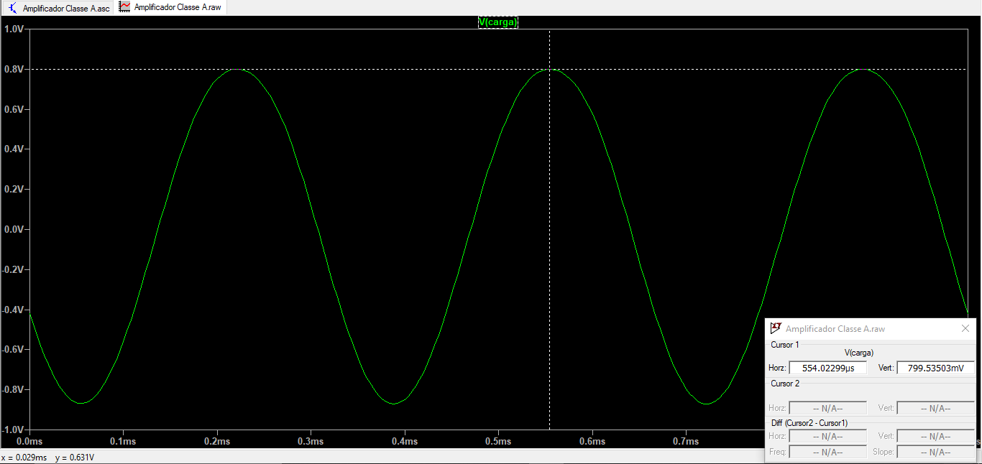

Figura - Tensão na Carga de 1kΩ